Cahier des charges TECHNIQUES ET METHODOLOGIQUE

Javora

BORDES Yohan

LACASTE Noah

VARANGE Jeremy

VENTURA Alexandre                                                                                                    16 Octobre 2020

Dépôt GIT :                        <https://dwarves.iut-fbleau.fr/git/Bordes/ProjetTuteuré/>

# **Technologies envisagées**

Nous allons développer notre application en C++ et utiliserons le framework Qt.

L’apprentissage d’un nouveau langage semble bénéfique et s’adapte parfaitement au type de projet que nous souhaitons faire. En effet, ce choix permet l’utilisation d’un outil capable d’offrir des composants d’interface graphique (widgets) et ainsi réaliser aisément des interfaces ergonomiques.

La politique de test repose sur l’outil intégré à Qt : Qt test

C’est un framework de test unitaire des applications et bibliothèques basées sur Qt. Qt Test fournit toutes les fonctionnalités que l'on trouve couramment dans les cadres de tests unitaires ainsi que des extensions pour tester les interfaces utilisateur graphiques.

<https://wiki.qt.io/Building_Qt_5_from_Git#Getting_the_source_coden>

**Proposition de design**

**Console**

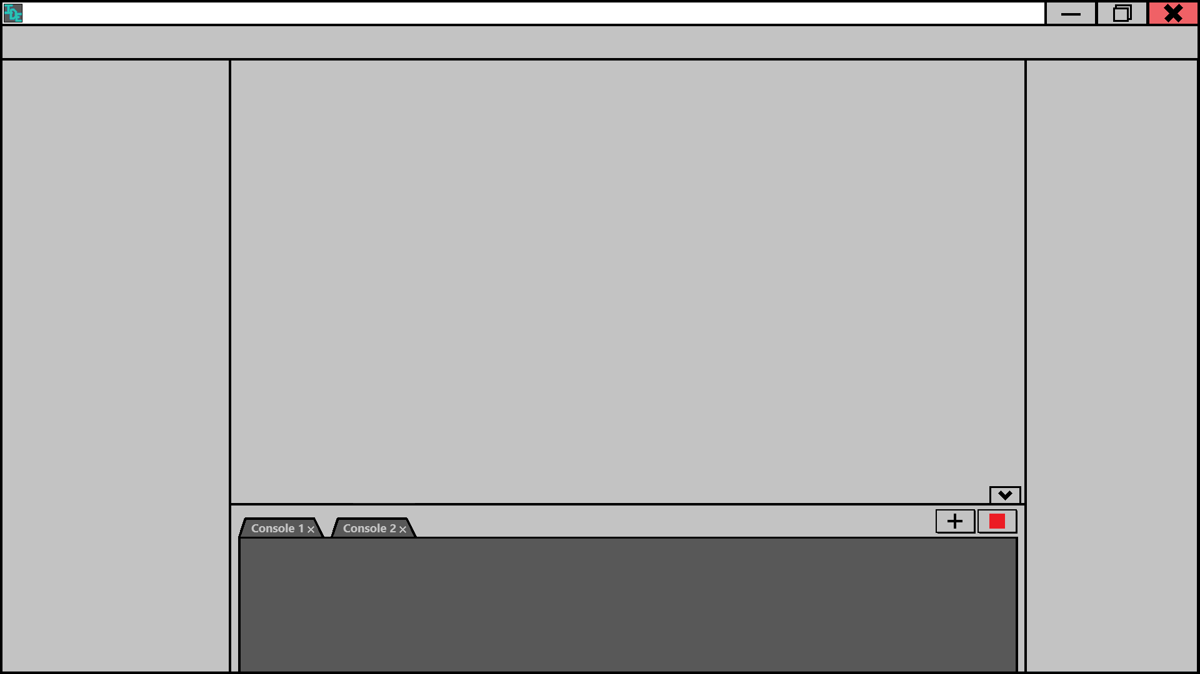

**Barre de tâches**

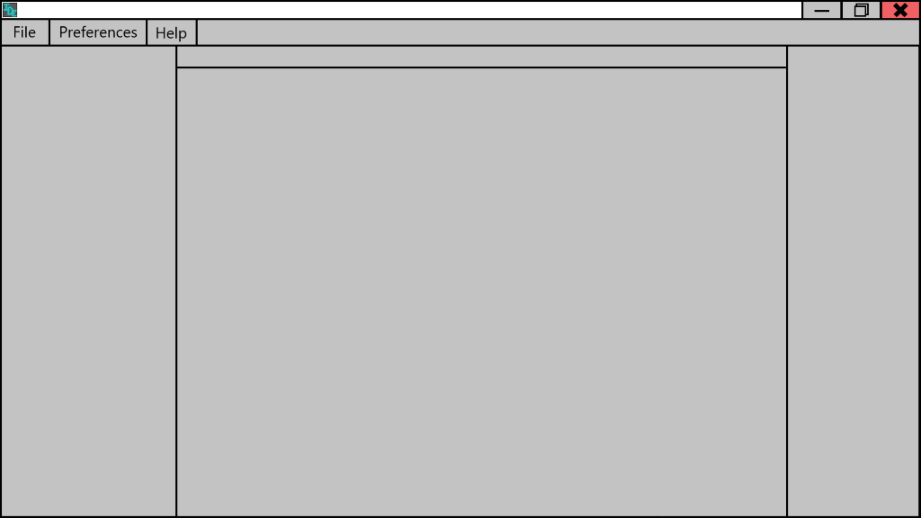

**Snippets**

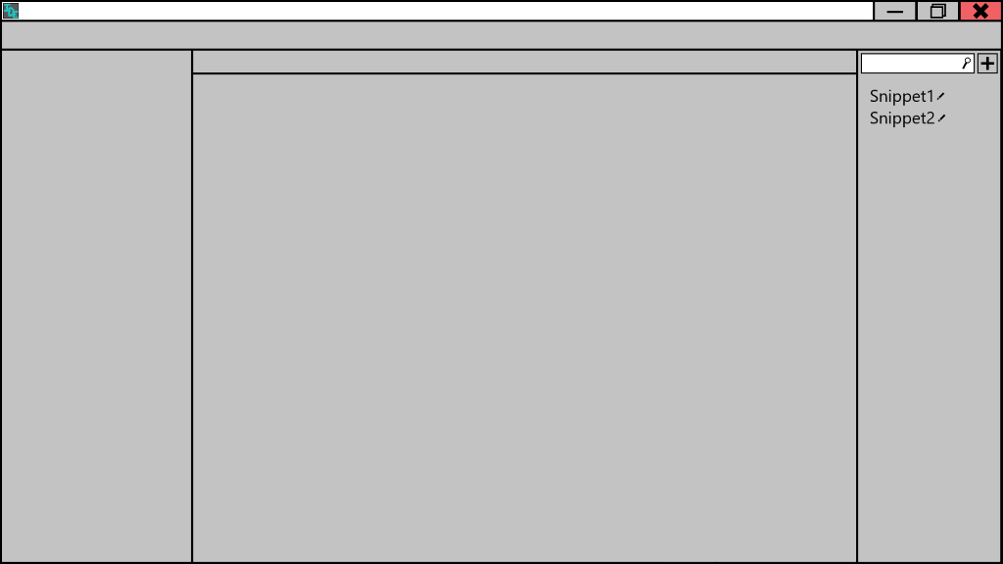

**Gestion de projet**

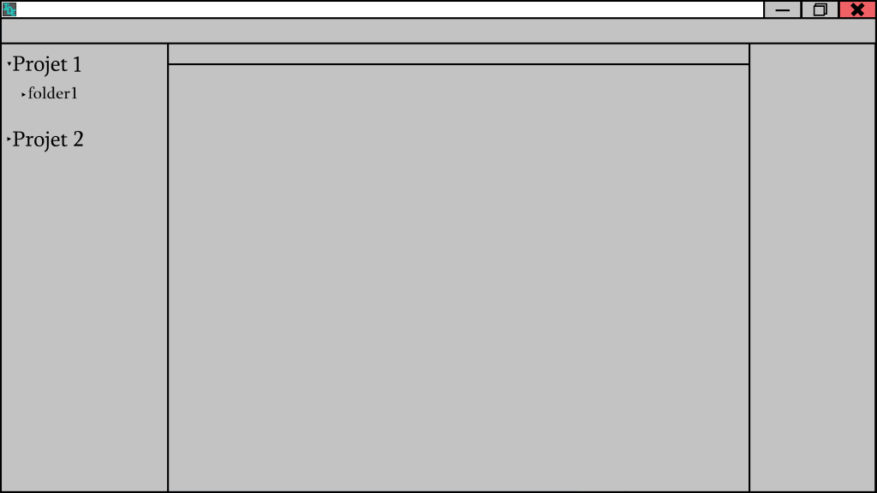

**Wireflow**

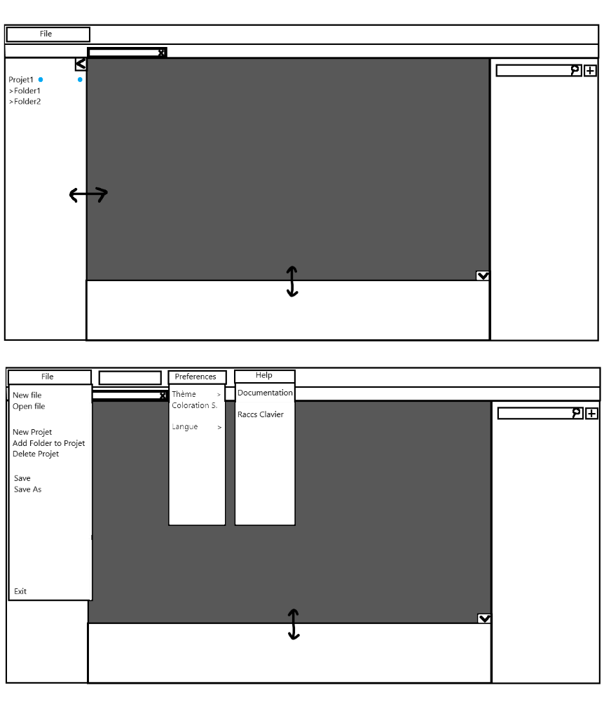

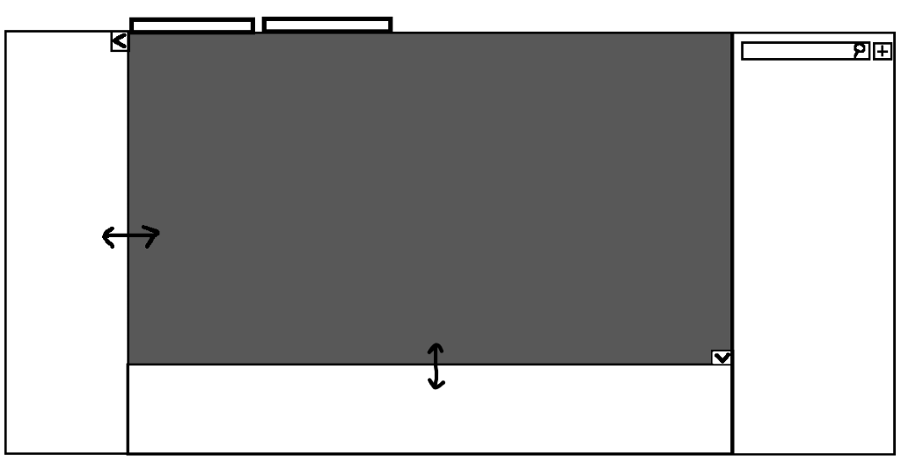

**Méthodologie**

Nous souhaitons mettre en place différents outils comme Trello.

Trello est un outil de gestion de projet en ligne. Il repose sur une organisation du projet en planches listant des cartes, chacune représentant des tâches. Les cartes sont assignables à des utilisateurs et sont mobiles d’une planche à l’autre, traduisant leur avancement.

Pour générer de la documentation, QDoc sera utilisé. C’est un outil utilisé par les développeurs de Qt pour générer de la documentation pour les projets logiciels.

Conventions de code :

- Constantes en majuscules

- Nom des attributs commence par un m

- Le nom des classes commence par une majuscule

- Les accesseurs (getters) commencent par get et les setters par set

La méthode Code review sera mis en place. Elle consiste à vérifier son code par deux autres membres de l’équipe avant de le push sur git.

Chaque membre du groupe sélectionne une carte sur Trello afin d’effectuer la tâche choisie.

Des sprints seront planifiés. Il s'agit d'une période de 2 à 4 semaines maximum pendant laquelle une version terminée et utilisable du produit est réalisée. Un nouveau sprint commence dès la fin du précédent. Chaque sprint a un objectif et une liste de fonctionnalités à réaliser.

Le scrum master s’occupe de remplir le tableau Trello et de gérer la gestion de projet Scrum.

**Gantt prévisionnel**

Cf document git



**Gantt réel**

Cf document git

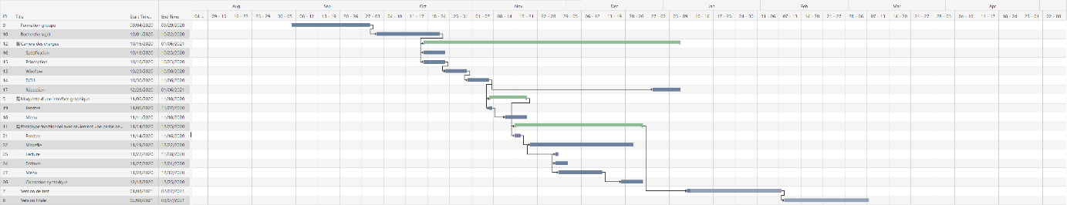

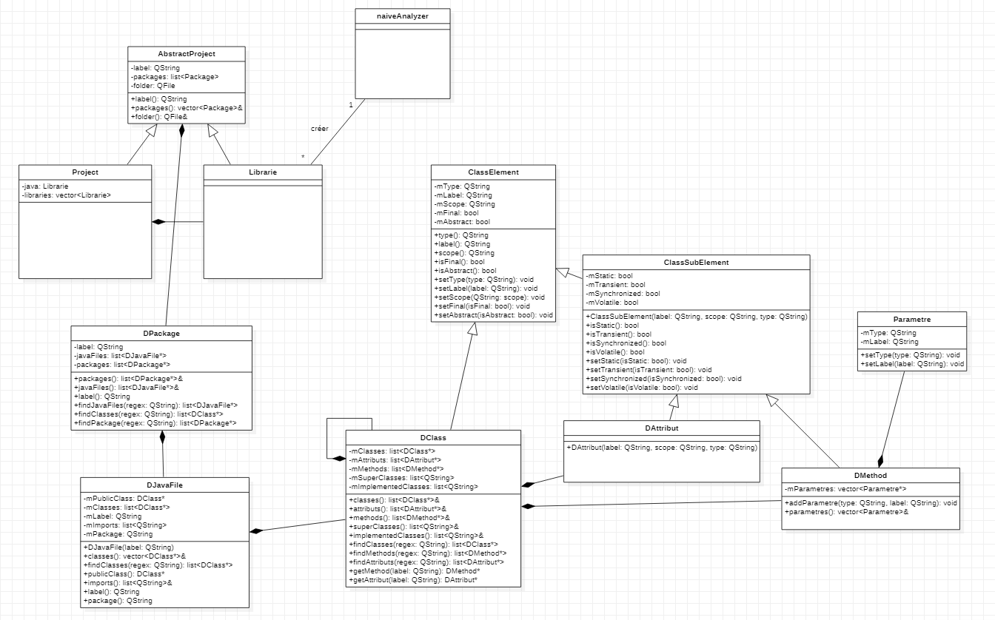

(voir classDiagram.mdj)